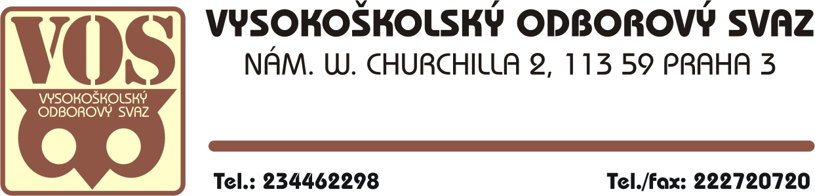

USNESENÍ XVI. SJEZDU VOS KONANÉHO 8. 2. 2006 V PRAZE

1. Sjezd schvaluje:

  - Jednací řád a program jednání sjezdu.
  - Složení pracovního předsednictva a pracovních komisí sjezdu.
  - Zprávu o činnosti výboru VOS v období od XV. sjezdu.
  - Zprávu o činnosti referentky BOZP.
  - Zprávu o hospodaření VOS v roce 2005.
  - Zprávu kontrolní komise VOS.
  - Rozpočet VOS na rok 2006 s navýšením částky na odměny členům svazových orgánů na 350 tis Kč.
  - Konstrukci ročního členského příspěvku členů ZO VOS na činnost VOS ve znění: Výše jednotného ročního příspěvku na člena VOS činí v běžném roce 0,9 % průměrné měsíční mzdy v ČR v roce předminulém se zaokrouhlením na desítky Kč. Výše jednotného ročního příspěvku na člena VOS za rok 2006 činí 160,- Kč (Český statistický úřad vyhlásil průměrnou měsíční mzdu za rok 2004 ve výši 18 036,- Kč).
  - Sjezd schvaluje zprávu volební komise o průběhu a výsledcích voleb do výboru a kontrolní komise VOS v předloženém znění.

2. Sjezd ukládá výboru VOS:

  - Uhradit skutečný deficit hospodaření VOS za rok 2006 z finančního majetku VOS.
  - Podle aktuálních ekonomických podmínek využít pro financování deficitu rozpočtu VOS výnosy z prodeje podílových listů Pioneer Trustu v hodnotě nezbytné pro zajištění provozu VOS.
  - Připravit v roce 2006 jarní aktiv předsedů k aktuálním odborovým otázkám.
  - V souvislosti s poklesem členské základny spolupracovat s jednotlivými ZO příp. KOR v jednotlivých univerzitních městech při pořádání veřejných setkání se zaměstnanci veřejných vysokých škol.
  - Respektovat závěry finanční analýzy fondu Pioneer Trust provedené prof. Bradou z VŠE při správě finančního majetku VOS.
  - Modernizovat internetové stránky svazu s otevřením veřejného diskusního fóra orientovaného na vnitrosvazové otázky VOS. Poznatky z této diskuse pravidelně vyhodnocovat.
  - Modernizovat Řád právní pomoci VOS na základě zkušeností s aplikací nového Řádu právní pomoci ČMKOS a předložit novelizaci XVII. sjezdu VOS v roce 2007.
  - Doplnit do článku 3.2. Finančního řádu za 2. větu: Výše jednotného ročního příspěvku na člena VOS činí v běžném roce 0,9 % průměrné měsíční mzdy v ČR v roce předminulém se zaokrouhlením na desítky Kč. Průměrnou měsíční mzdu v příslušném roce vyhlašuje Český statistický úřad.

3. Sjezd ukládá ZO VOS:

  - Uhradit členské příspěvky VOS na rok 2006 ve výši 160,- Kč za člena ZO VOS do 1. 4. 2006 na číslo účtu: 1934922329/0800 ČS, a.s. OP Praha 1.
  - Nejpozději do jednoho měsíce od podpisu kolektivní smlouvy zaslat její kopii sekretariátu VOS.
  - Uspořádat setkání zaměstnanců s vedením vysoké školy a odborovou organizací za účelem prezentace odborových aktivit v péči o zaměstnance.
  - Uveřejnit na vnitřních webových stránkách vysoké školy odkaz na kontakt se základní odborovou organizací.
  - Provést transformaci jednoduchého účetnictví ZO VOS na podvojné účetnictví do konce roku 2006.
  - Do 14 dnů zaslat sekretariátu VOS písemné náměty (možno e-mailem) k využití prostředků schváleného sociálního fondu.

4. Sjezd ruší členství :

V souladu s čl. 11.1. Stanov VOS základní organizaci, která neuhradila příspěvek na činnost VOS za rok 2005:
1433 – Ústřední správa kolejí a menz MU Brno

5. Sjezd bere na vědomí:

5.1 Zrušení ZO VOS 1599 Rektorát UP Olomouc na vlastní žádost a vynětí z evidence
VOS.
5.2. Obnovení evidence ZO VOS 2176 Kloknerův stavební ústav ČVUT Praha ve VOS.

V Praze dne 8. února 2006

Za návrhovou komisi:

doc. Ing. Alexander Čegan, CSc. …………………………………
doc. RNDr. Lubomír Přech, Dr. …………………………………
Ing. Bohumil Zmek, CSc. …………………………………

